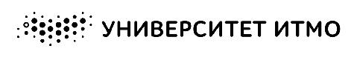**Санкт-Петербургский национальный исследовательский университет информационных технологий, механики и оптики**

**УЧЕБНЫЙ ЦЕНТР ОБЩЕЙ ФИЗИКИ ФТФ**



|  |  |  |  |  |  |  |  |
| --- | --- | --- | --- | --- | --- | --- | --- |
| **Группа** | P3123 | | | **К работе допущен** | |  | |
| **Студент** | | Сафонова А.О. | | **Работа выполнена** | | |  |
| **Преподаватель** Красиков С. Д. | | | | **Отчет принят** | | | |
|  |  |  |  |  |  |  |  |

**Рабочий протокол и отчет по**

**лабораторной работе №** **3.05**

Температурная зависимость электрического сопротивления металла и полупроводника



1. **Цель работы**.
2. Получить зависимость электрического сопротивления металлического и полупроводникового образцов в диапазоне температур от комнатной до 390К.
3. По результатам п.1 вычислить температурный коэффициент сопротивления металла и ширину запрещенной зоны полупроводника.
4. **Задачи**, **решаемые при выполнении работы**.
5. Измерить значение силы тока и напряжения металлического и полупроводникового образцов в диапазоне температур от 17 до 120°C.
6. Рассчитать сопротивление образцов и построить график его зависимости от температуры.
7. Вычислить температурный коэффициент сопротивления металла и ширину запрещенной зоны полупроводника.
8. **Объект исследования**

Полупроводниковый и металлический образцы

1. **Метод экспериментального исследования**.

Многократные измерения напряжения и силы тока при последовательном изменении температуры

1. **Рабочие формулы и исходные данные**.

|  |  |
| --- | --- |
| $$R=\frac{U}{I}$$ | Сопротивление образца по закону Ома для участка цепи |
| $$α_{ij}=\frac{R_{i}-R_{j}}{R_{j}t_{j}-R_{i}t_{i}}$$ | Температурный коэффициент сопротивления металла |
| $$E_{gij}=2k\frac{T_{i}T_{j}}{T_{j}-T_{i}}ln⁡(\frac{R_{i}}{R_{j}})$$ | Ширина запрещенной зоны полупроводника |
| $$k=1,380649*{10}^{-23}\frac{Дж}{К}≈8,61733*{10}^{-5}\frac{эВ}{К}$$ | Постоянная Больцмана |
| $$a=0,95$$ | Доверительная вероятность |

1. **Измерительные приборы**.

|  |  |  |  |  |
| --- | --- | --- | --- | --- |
| № | Наименование | Тип прибора | Используемый диапазон | Погрешность прибора |
| 1 | Амперметр | Электронный | (650-1930) мкА | 1 мкА |
| 2 | Вольтметр | Электронный | (0,03-1,03) В | 0,001 В |
| 3 | Термометр в стенде С3-ТТ01 | Электронный | (290-390) К | 1 К |

1. **Схема установки** (***перечень схем****,* ***которые составляют Приложение*** *1*).

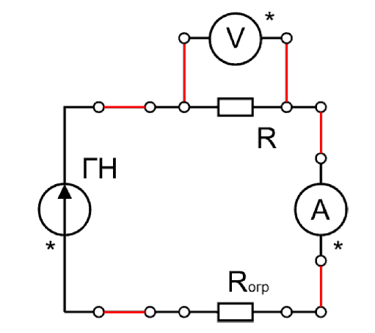

R – резистор, Rогр – дополнительный резистор 680 Ом, V -вольтметр, А – амперметр, ГН - генератор

1. **Результаты прямых измерений и их обработки**.

Металлический образец

|  |  |  |  |  |  |
| --- | --- | --- | --- | --- | --- |
| № | T, К | I, мкА | U, В | R, кОм | t, °C |
| 1 | 290 | 1267 | 1,703 | 1,34 | 17 |
| 2 | 300 | 1280 | 1,658 | 1,30 | 27 |
| 3 | 310 | 1230 | 1,694 | 1,38 | 37 |
| 4 | 320 | 1203 | 1,711 | 1,42 | 47 |
| 5 | 330 | 1179 | 1,730 | 1,47 | 57 |
| 6 | 340 | 1152 | 1,747 | 1,52 | 67 |
| 7 | 350 | 1128 | 1,766 | 1,57 | 77 |
| 8 | 360 | 1107 | 1,782 | 1,61 | 87 |
| 9 | 370 | 1086 | 1,796 | 1,65 | 97 |
| 10 | 380 | 1071 | 1,808 | 1,69 | 107 |
| 11 | 390 | 1064 | 1,817 | 1,708 | 117 |

Полупроводниковый образец

|  |  |  |  |  |  |  |
| --- | --- | --- | --- | --- | --- | --- |
| № | T, К | I, мкА | U, В | R, Ом | ln R | $\frac{{10}^{3}}{Т}$, $\frac{1}{К}$ |
| 1 | 287 | 1100 | 0,332 | 302 | 5,71 | 3,48 |
| 2 | 297 | 1231 | 0,202 | 164 | 5,10 | 3,37 |
| 3 | 307 | 1286 | 0,160 | 124 | 4,82 | 3,26 |
| 4 | 317 | 1336 | 0,120 | 90 | 4,50 | 3,15 |
| 5 | 327 | 1380 | 0,084 | 61 | 4,11 | 3,06 |
| 6 | 337 | 1408 | 0,064 | 45 | 3,81 | 2,97 |
| 7 | 347 | 1433 | 0,045 | 31 | 3,43 | 2,88 |
| 8 | 357 | 1446 | 0,033 | 23 | 3,13 | 2,80 |
| 9 | 367 | 1455 | 0,025 | 17 | 2,83 | 2,72 |
| 10 | 377 | 1457 | 0,019 | 13 | 2,56 | 2,65 |
| 11 | 385 | 1459 | 0,015 | 10 | 2,30 | 2,60 |

1. **Расчет результатов косвенных измерений.**

Расчет температурного коэффициента сопротивления металла

|  |  |
| --- | --- |
| i, j | *,*°C-1 |
| 1, 6 | 0,002682 |
| 2, 7 | 0,004703 |
| 3, 8 | 0,003859 |
| 4, 9 | 0,003843 |
| 5, 10 | 0,003633 |
| 6, 11 | 0,003034 |

Пример расчетов:

$$α_{ij}=\frac{R_{i}-R_{j}}{R_{j}t_{j}-R_{i}t_{i}}=\frac{1,34-1,52}{1,52*67-1,34*17}=0,002682 {°C}^{-1}$$

Расчет ширины запрещенной зоны в Дж

|  |  |
| --- | --- |
| i, j | $$E_{ij}, Дж*{10}^{-19}$$ |
| 1, 6 | 1,01688 |
| 2, 7 | 9,48141 |
| 3, 8 | 1,01975 |
| 4, 9 | 1,07078 |
| 5, 10 | 1,0525 |
| 6, 11 | 1,12262 |

Расчет ширины запрещенной зоны в Эв и ее погрешности

|  |  |
| --- | --- |
| i, j | $E_{ij}$, эВ |
| 1, 6 | 0,6347 |
| 2, 7 | 0,5918 |
| 3, 8 | 0,6365 |
| 4, 9 | 0,6683 |
| 5, 10 | 0,6569 |
| 6, 11 | 0,7007 |

Пример расчетов:

$$E_{gij}=2k\frac{T_{i}T_{j}}{T_{j}-T_{i}}\ln\left(\frac{R_{i}}{R_{j}}\right)=2*8,61733*{10}^{-5}*\frac{287*337}{337-287}*\ln\left(\frac{302}{45}\right)=1,01688*{10}^{-19} Дж$$

1. **Расчет погрешностей измерений**

Расчет погрешности температурного коэффициента сопротивления металла

$$〈α〉=\sum_{i=1}^{6}{\frac{α_{ij}}{6}}=\frac{0,021754}{6}=0,0035094 °C^{-1}$$

$$S=\sqrt{\frac{\sum_{i=1}^{6}{{{(α}_{ij}-〈α〉)}^{2}}}{30}}=\sqrt{\frac{{(-0,47494)}^{2}+{(0,123)}^{2}+{(0,334)}^{2}+{(0,349)}^{2}+{(1,194)}^{2}+{(-0,828)}^{2}}{30}}*{10}^{-3}=2,9352*{10}^{-4} °C^{-1}$$

$$∆α=t_{α}*S=7,5435*{10}^{-4} °C^{-1}$$

$$ε_{α}=\frac{∆α*100\%}{〈α〉}=\frac{7,5435*100\%}{35,094}=21,49\%$$

Расчет погрешности ширины запрещенной зоны в Дж

$$〈E〉=\sum_{i=1}^{6}{\frac{E_{ij}}{6}}=\frac{6,23066{*10}^{-19}}{6}=1,0384{*10}^{-19}Дж$$

$$S=\sqrt{\frac{\sum_{i=1}^{6}{{{(E}_{ij}-〈E〉)}^{2}}}{30}}=\sqrt{\frac{4,6515+81,547+3,4936+10,454+1,9747+70,856}{30}}*{10}^{-21}=2,4012{*10}^{-21}Дж$$

$$∆E_{g}=t_{0.95}*S=6,1712*{10}^{-21}Дж$$

$$ε_{g}=\frac{∆E_{g}*100\%}{〈E_{g}〉}=\frac{6,1712*100\%}{2,4012}=5,94\%$$

Расчет погрешности ширины запрещенной зоны в эВ

$$〈E〉=\sum_{i=1}^{6}{\frac{E_{ij}}{6}}=\frac{3,8889}{6}=0,6481 эВ$$

$$S=\sqrt{\frac{\sum_{i=1}^{6}{{{(E}_{ij}-〈E〉)}^{2}}}{30}}=\sqrt{\frac{181+3177+0136+0407+0077+2760}{30}}{*10}^{-3}=0,01499 эВ$$

$$∆E_{g}=t_{0.95}*S=0,0385 эВ$$

$$ε_{g}=\frac{∆E_{g}*100\%}{〈E_{g}〉}=\frac{0,0385*100\%}{0,01499}=5,94\%$$

1. **Графики (*перечень графиков,* *которые составляют Приложение* *2*)**

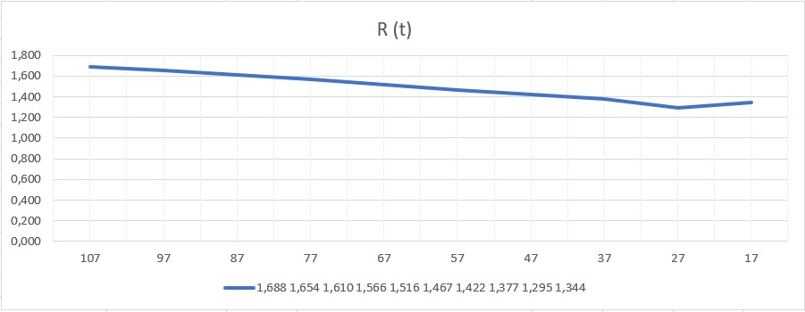

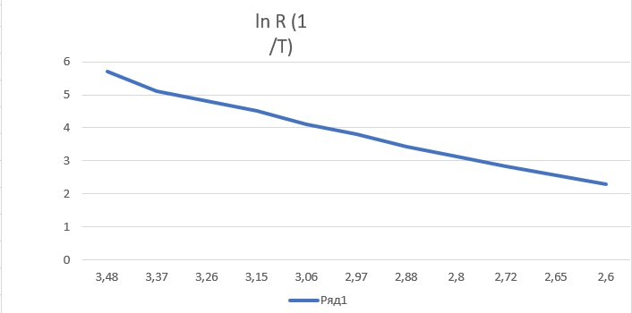

1. **Окончательные результаты и выводы.**

$α$ = ( $3,5094$ ± 0,2935) *10-3 °C-1; ;

= (1,0384 ± 0,0240) *10-19 Дж; =%

= (0,6481 ± 0,0150) Эв; $ε_{α}$ =5.94%

В ходе работы были получены графики зависимость электрического сопротивления металлического и полупроводникового образцов в диапазоне температур от комнатной до 390 К. Оказалось, что для металла сопротивление линейно зависит от температуры, а для полупроводника линейно связаны логарифм сопротивления и величина, обратная температуре. Кроме того, были получены значения температурного коэффициента сопротивления металла и ширины запрещенной зоны полупроводника, благодаря чему удалось установить, из каких материалов состоят образцы: судя по данным, металл — это медь, а полупроводник – германий.

1. **Замечания преподавателя (*исправления,* *вызванные замечаниями* *преподавателя, также помещают в этот пункт*).**

***Примечание:* 1. *Пункты* *1-13* *Протокола-отчета* *обязательны для заполнения.***

1. ***Необходимые исправления выполняют непосредственно в протоколе-отчете.***
2. ***Для построения графиков используют только миллиметровую бумагу.***
3. ***Приложения 1 и 2 вкладывают в бланк протокола-отчета.***